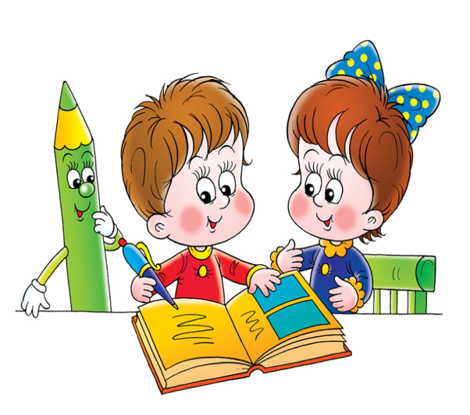 | Настоящее удостоверение выдано  Османовой Ильвине  в том, что она  изучила «Азбуку».  Знает 33 буквы русского алфавита, научилась складывать буквы в слоги, слова в предложения, т. е. ЧИТАТЬ!!!  Учитель: _________Алиева С.С.

Удостоверение

